**МИНОБРНАУКИ РОССИИ**

**Санкт-Петербургский государственный**

**электротехнический университет**

**«ЛЭТИ» им. В.И. Ульянова (Ленина)**

**Кафедра физики**

**wk: NIA**

отчет

**по лабораторной работе №6**

**«Исследование линейно поляризованного цвета»**

|  |  |  |  |
| --- | --- | --- | --- |
| Вопросы | | Даты коллоквиума | Итог |
|  |  |
|  |  |  |  |
|  |
|  |
|  |
|  |

|  |  |  |
| --- | --- | --- |
| Студент гр. 3493 |  | Непряхин И.А. |
| Преподаватель |  | Мыльников И.Л. |

Санкт-Петербург

2024

**Цель работы.**

Проверка закона Малюса; определение степени поляризации света.

**Схема установки.**

Состоит из источника естественного света *S* (лампа накаливания), диафрагмы *D*, линзы *L*, сменных светофильтров *С*, поляризатора *Р*, анализатора А, фотоэлемента Ф и микроамперметра *РА*. Угол $ϕ$ между главными сечениями поляризатора и анализатора можно изменять вращением анализатора вокруг оси, совпадающей с оптиче ской осью установки. Угловое положение главного сечения анализатора определяется по шкале, находящейся на его корпусе.

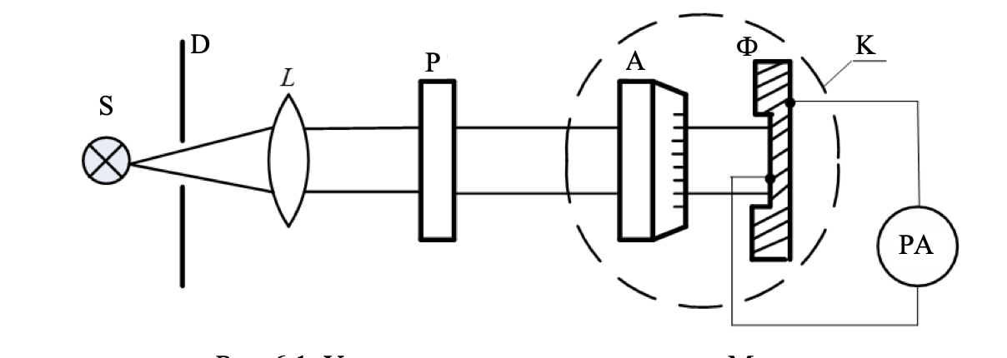

Сила тока в цепи фотоэлемента пропорциональна интенсивности света

*I*, падающего на фотоэлемент. Интенсивность света, прошедшего через

анализатор, измеряется в условных единицах (делениях шкалы микроам-

перметра).

**Исследуемые закономерности.**

Световые волны суть электромагнитные волны с длинами волн от

400 до 760 нм. Свет от обычных (не лазерных) источников (например, от

нити накаливания ламп) представляет собой совокупность большого чис-

ла *волновых пакетов* (*цугов волн*), каждый из которых является результа-

том единичного акта испускания электромагнитного излучения атомом

вещества. Электромагнитная волна в каждом волновом пакете линейно

поляризована. Отсутствие взаимосвязи между актами испускания различ-

ных атомов приводит к тому, что плоскости колебаний различных волно-

вых пакетов ориентированы случайным образом. Такой распространяю-

щийся от источника свет называется *естественным*. В естественном све-

те все ориентации взаимно перпендикулярных векторов **Е** и **Н** в плоско-

сти, перпендикулярной направлению распространения волны, равноверо-

ятны и плоскость поляризации меняется хаотически. Если положение

плоскости колебаний в световой волне каким-либо образом упорядочено,

то свет *поляризован* (*частично поляризован*).

Получение поляризованного света возможно при разнообразных физи-

ческих эффектах – прохождения света через анизотропные среды, отраже-

нии от диэлектриков и др. Устройства для получения поляризованного све-

та называются поляризаторами. Поляризаторы пропускают колебания, па-

раллельные плоскости, называемой плоскостью поляризатора, и полностью

или частично задерживают колебания, перпендикулярные этой плоскости.

Одним из широко распространенных поляризаторов света является

*призма Николя,* изготовленная специальным образом из исланд-

ского шпата так, что необыкновенная *e волна проходит через призму*, а

обыкновенная *о* претерпевает на прослойке *AA*′ из канадского бальзама

полное отражение и поглощается зачерненной гранью *A*′*C*.

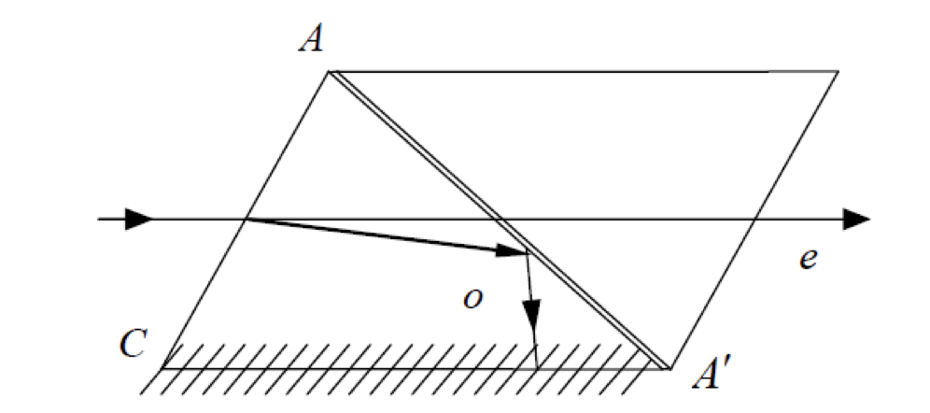

Закон Малюса. Пусть на анализатор падает плоско поляризованная волна с амплитудой напряженности электрического поля E1, плоскость колебаний которой (волны) образуют с плоскостью главного сечения поляризатора угол $ϕ$. Интенсивность волны пропорциональна квадрату напряженности электрического поля. На выходе анализатора амплитуда напряженности электрического поля будет равна E1, а интенсивность света пропорциональна квадрату этого выражения.

Таким образом,

$$I= I_{1}{\cos{ϕ}}^{2}$$

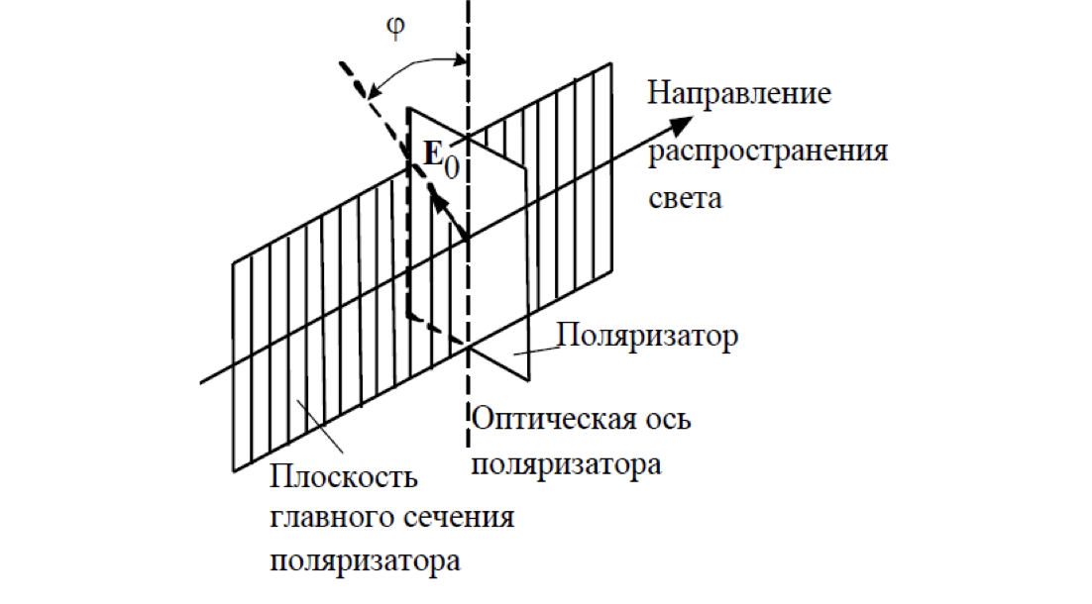

Если на поляризатор падает естественный свет с интенсивностью $I_{0}$,

то все значения равновероятны и доля света, прошедшего через поля-

ризатор, будет равна среднему значению. При вращении поляризатора вокруг направления естественного луча интенсивность света остается постоянной, а изменяется лишь направление плоскости колебаний света, выходящего из прибора. Интенсивность прошедшего света, регистрируемая детектором, при этом остается постоянной и равной. Если после первого поляризатора установить второй однотипный поляризатор, называемый анализатором, то интенсивность на выходе анализатора будет изменяться по закону Малюса:

,

где I0 и I1 – интенсивности естественного и поляризованного света на входе первого и второго поляризаторов соответственно. $ϕ$– угол между плоскостями поляризатора и анализатора.

*Частично поляризованный свет. Степень поляризации*. Идеальных

поляризационных устройств не бывает, и полученные с помощью реаль-

ных поляризационных устройств световые пучки всегда частично поля-

ризованы, то есть представляют смесь поляризованного и неполяризо-

ванного света с интенсивностями и. Для характеристики частично

поляризованных световых пучков вводят понятие *степени поляризации*,

под которой понимают отношение интенсивности поляризованной составляющей к полной интенсивности светового пучка на выходе поляризатора:

$$P= \frac{I_{п}}{I_{п}+I_{с}}$$

Выразив $I_{п}=I_{max}-I_{min} и I_{e}=2I_{min} через I_{max} и I_{min}$ получим:

$$P=\frac{I_{max}- I_{min}}{I_{max}+I_{min}}$$

Протокол наблюдений.

Лабораторная работа №6

Исследование линейно поляризованного света.

